

**LA ORACIÓN CAMBIA VIDAS**

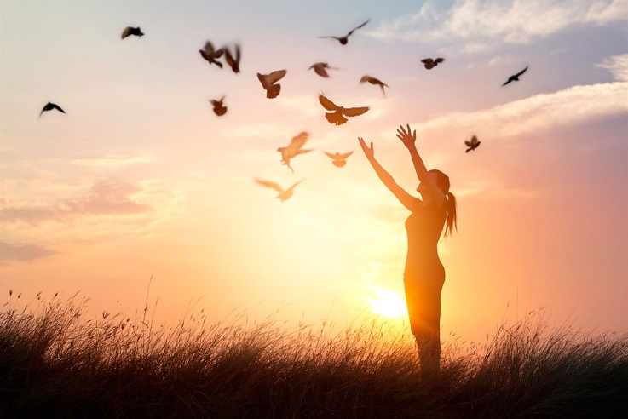

***“Salvarse significa eliminar el sufrimiento, trasponer las fronteras del dolor y la angustia para adquirir autocontrol, serenidad, ausencia de temor, ir a la libertad verdadera”.***

***P. Ignacio Larrañaga***

Os animamos a participar en el **TALLER DE ORACIÓN Y VIDA** que comienza el **miércoles 16 de febrero**, **a las 19:00 horas**, en la **Iglesia San Gabriel Arcángel de Masustegui (Bilbao).**

Teléfono de contacto 619450022-Lorena.

[lorenarodriguezmed@gmail.com](mailto:lorenarodriguezmed@gmail.com)

**http://www.tovpil.org**